Logboek Beeldende vorming jaar 5 periode 2:

Dinsdag 11 december 2018

Vandaag kwamen er drie studenten van Minerva op bezoek om ons te vertellen over Chihuly, die op dit moment een expositie heeft in het Groninger Museum. Eerst werd er ons wat verteld, daarna kwam er een filmpje over Chihuly, en toen kregen over een opdracht die we in groepjes gingen doen. Ik zat met Lieve en Iris in een groepje, samen moesten we een mindmap/poster maken waarop we een kunstwerk gingen baseren. We moesten het werk van Chihuly in ons achterhoofd houden bij deze opdracht. We hadden plaatjes opgezocht op internet van de werken van Chihuly.

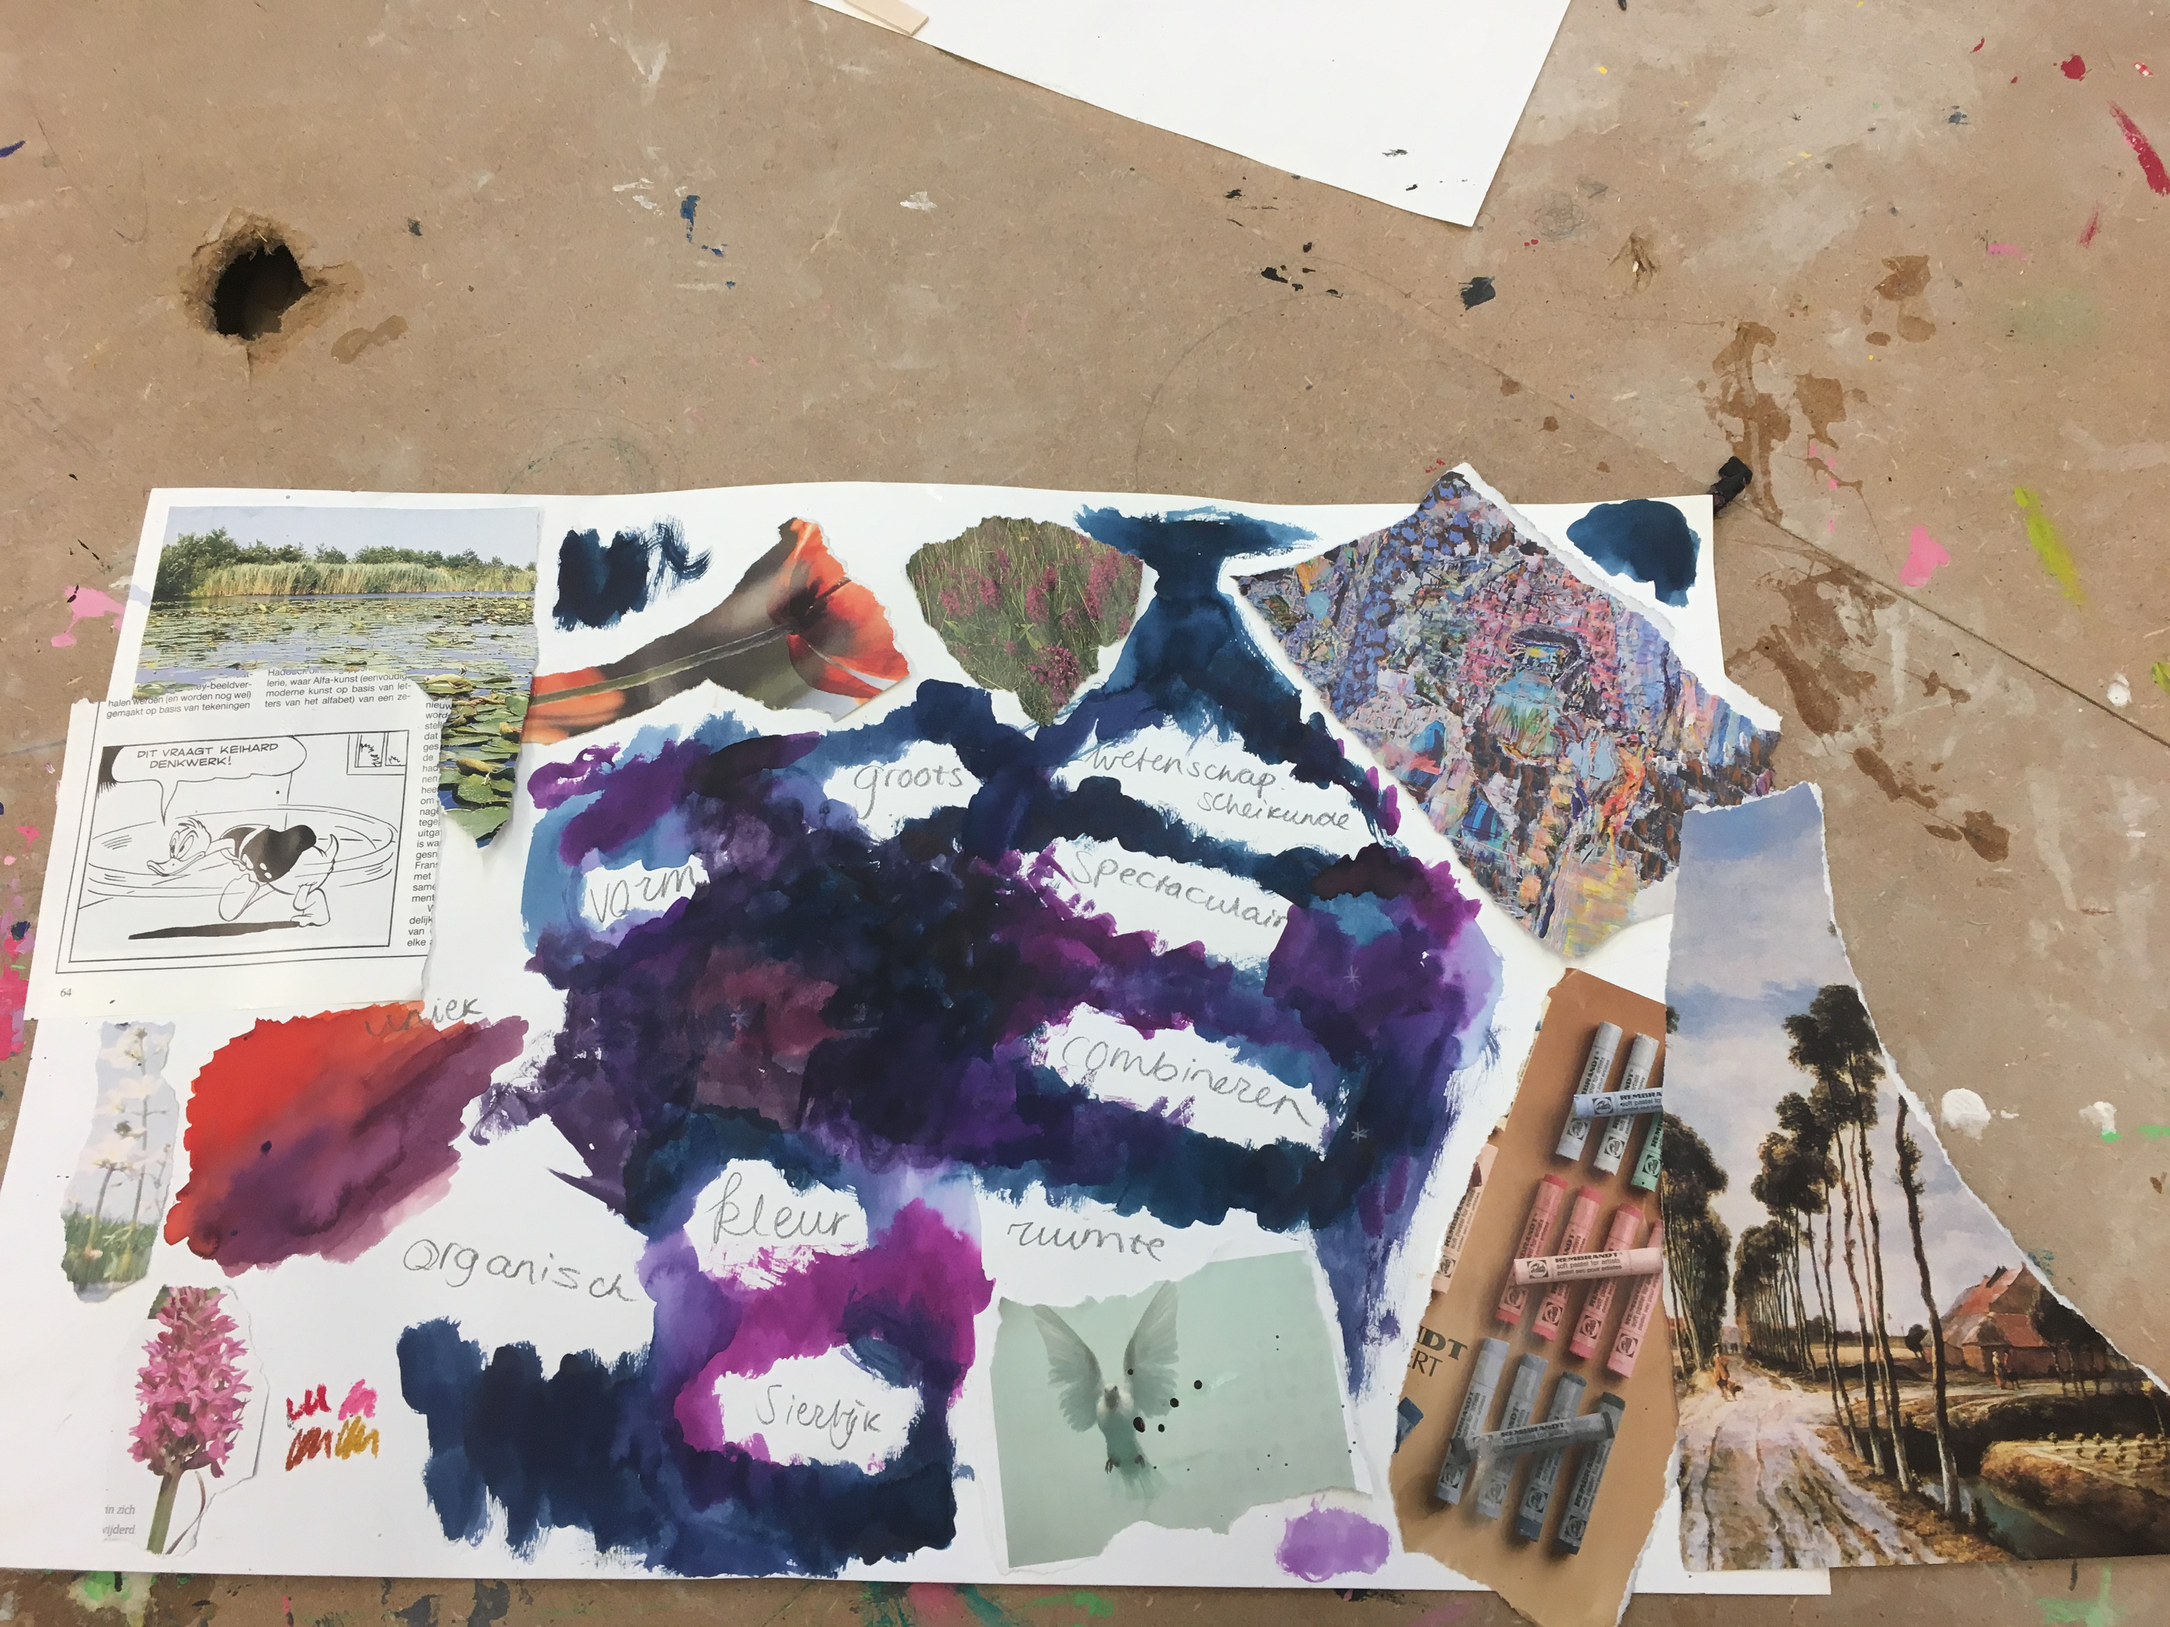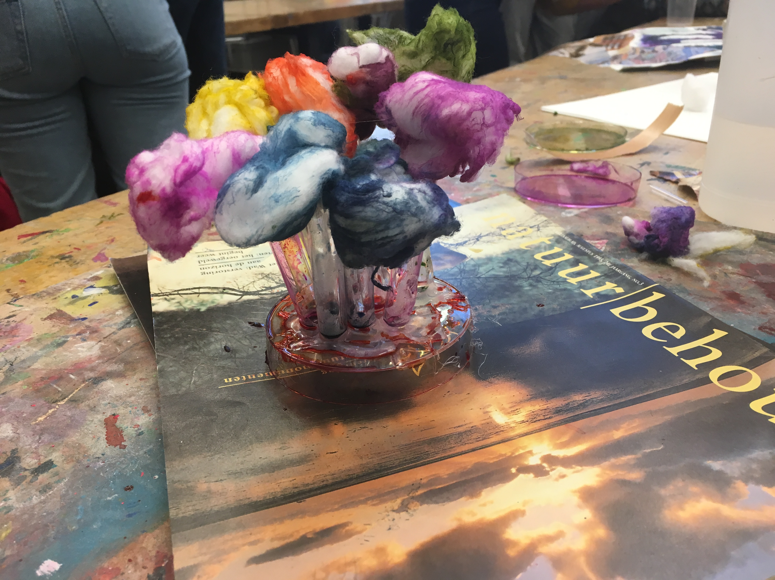

Na veel plaatjes te hebben bekeken hadden we een moodbord gemaakt. Hierop stonden de woorden die bij ons omhoog kwamen en de kleuren die we wouden gebruiken. Dus een soort luchtige sterren nacht. Ik vind dat dit ons aardig is gelucht☺ met het glas en de luchtige watjes.

Dinsdag 18 december 2018

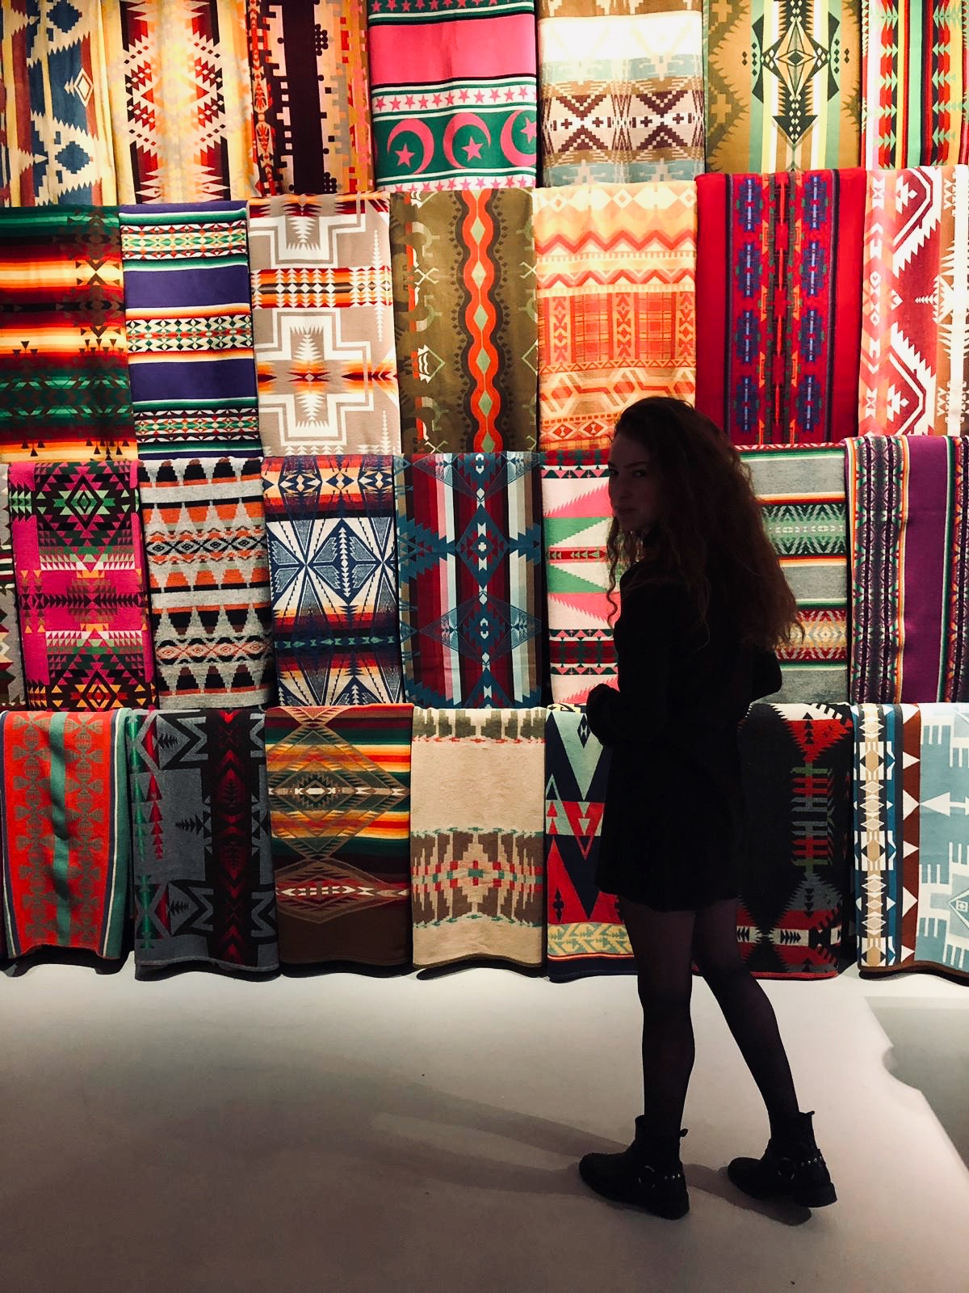Deze week gingen we met de drie studenten naar het Groninger Museum om de werken van Chihuly te bekijken. We hebben nagedacht over zijn bezieling en ook hebben we zelf schetsen gemaakt, in het museum hingen ook schetsen van Chihuly.

We moesten de Nederlandse cultuur verwerken in de vazen die hij had gemaakt, dit was ontzettend leuk! Ook moesten we onze eigen expositieruimte inrichten: kijken naar het licht, het kunstwerk dat je exposeert, de kleuren van de muren en de compositie van de ruimte.

Ik heb heel veel geleerd en heb super veel plezier gehad!

Dinsdag 8 januari 2019

Deze les heeft Ingeborg ons de opdracht uitgelegd, we gaan de komende weken onze herinneringen ophalen, drie van die herinneringen gaan we uitwerken en een kunstwerk bij bedenken. Uiteindelijk komt een van die herinneringen op een bord te staan, je ontwerpt zelf hoe dit eruit komt te zien. Later wordt er dan in de school een pop-up museum gemaakt in een klaslokaal waar onze borden worden tentoongesteld. Ik ben deze les begonnen met vragen te beantwoorden over mijn herinneringen. De eerste herinnering die mij schiet was de taart die mijn moeder altijd voor onze verjaardag bakte. Een andere herinnering die ik heel mooi vind was de nacht in de wildernis in Tanzania. Voor de derde herinnering dacht ik die keer dat ik per ongelijk mijn tanden er uit had geslagen.

Dinsdag 15 januari 2019

Vandaag hebben we onze eerste opdracht ingeleverd, de vragen met antwoorden over de drie herinneringen die we hebben uitgekozen. Daarbij hebben we plaatjes opgezocht om inspiratie op te doen of over hoe we wilden dat het eruit komt te zien. Daarnaast zijn we begonnen aan de Blik op kunst die ging over je herinnering, daarbij hebben we plaatjes opgezocht om inspiratie op te doen of over hoe we wilden dat het eruit komt te zien.

Dinsdag 22 januari 2019

Deze week hebben we onze Blik op kunst ingeleverd en zijn we verder gegaan met de volgende opdracht. De volgende opdracht was schetsen. De groep werd verdeeld en op de tafels stonden allemaal verschillende dozen met verschillende soorten materialen. De resultaten kun je zien bij het andere linkje:)

Dinsdag 29 januari 2019

Vandaag zijn we bezig geweest om dieper in te gaan op onze schetsen. Hierin heb ik een moodbord gemaakt met wat ik graag zou willen. Dus een tent en zand op het bord. En van welke materialen dit het best zou kunnen. Het skelet van de tent ga ik van hout maken met daar overheen stof.

Dinsdag 5 februari 2019

Ook deze les ben ik bezig geweest met mijn moodbord/ shets op papier. Ik vind alleen een tent een beetje kaal dus ik dacht dat ik er nog richtingsbordje bij maak met hier op wilde dieren. Daaraan kun je dus ook goed zien dat het in de wildernis is. Ook dacht ik dat ik er nog een kampvuur bij zou maken, en dan het liefst dat deze ook echt licht geeft. Maar hoe ik hem ga laten ligt geven moet ik nog even kijken.

Dinsdag 12 februari 2019

Oke oke vandaag ben ik wederom bezig geweest met mijn moodbord. Hier uit is gebleken dat ik het richtingen bord van hout ga maken. Ook ga ik mijn kampvuur ligt laten geven door er een waxine lichtje in ga doen. Dan ben ik ook bezig geweest met het skelet van de tent. Alles moest goed afgemeten worden ander kom je aan het eind niet uit. Het skelet is afgekomen:) Ook ben ik bezig geweest met het richtingsbordje, dus de houtjes uitgetekend en uitgesneden en het paaltje. Volgende keer ga ik met een houtbrander de dieren namen er in schrijven:)

Dinsdag 19 februari 2019

Deze week is vakantie

Dinsdag 26 februari 2019

Deze week kon ik de les helaas niet bijwonen omdat ik mijn culturele ervaringen aan het uitbreiden was in Amsterdam.

Dinsdag 5 maart 2019

Vandaag was een drukke dag. Het skelet van de tent was namelijk niet goed, te smal. Dus deze moest overnieuw en natuurlijk het stof er overheen. Dan moest ik de namen in de bordjes schrijven, gelukkig heeft Bert mij hierbij geholpen. Dan moest ik ook zand ophalen om te laten drogen zodat ik volgende week droog zand op mijn bord kan plakken:)

Dinsdag 12 maart 2019

Dan vandaag de grote inlever dag:) ik heb de laatste puntjes op de ie gezet, alles vast gelijmd en mijn bord voorzien van zand. Hij is nu helemaal af:) Niet alles is perfect maar ik ben zeker blij met het resultaat.